UNIVERSIDADE FEDERAL DE SANTA CATARINA – UFSC

DEPARTAMENTO DE ENGENHARIA ELÉTRICA E ELETRÔNICA

RELATÓRIO DE AULA DE LABORATÓRIO

VOLTÍMETRO E AMPERÍMETRO DE CORRENTE CONTÍNUA

GUSTAVO SIMAS DA SILVA

HENRIQUE PICKLER DA SILVA

AGOSTO, 2017

# INTRODUÇÃO

O atual relatório visa apresentar resultados de aula em laboratório da disciplina EEL7045 – Circuitos Elétricos A, referentes à Aula 02 – Voltímetro e Amperímetro de Corrente Contínua. São desenvolvidos os conceitos estudados, com demonstração dos valores teóricos calculados e medidos a partir de montagem dos circuitos propostos pelo roteiro do laboratório.

São apresentadas tabelas, gráficos e figuras, quando possível, para ilustrar melhor os tópicos e o seu respectivo entendimento. Referências bibliográficas são listadas no fim do relatório.

# METODOLOGIA E RESULTADOS

O laboratório objetivava fornecer os seguintes tópicos aos praticantes:

* Introduzir as noções básicas sobre o voltímetro de C.C. e o amperímetro de C.C.;
* Dar ao aluno o conhecimento adequado para realizar medições de tensão e corrente;
* Permitir a comprovação prática da Lei das Malhas e da Lei dos Nós;
* Mostrar as não-idealidades dos instrumentos de medida;
* Dar conhecimento ao aluno sobre o erro de inserção em uma medida;
* Introduzir a noção do “limitador de corrente”;
* Comprovar na prática os dados obtidos através da análise teórica.

## **Tensão Elétrica sem Erro de Inserção**

Os instrumentos utilizados para a execução das atividades foram: Multímetro Analógico ICEL, Multímetro Digital Minipa, assim como resistores de diferentes valores de resistência, fonte de tensão CC, conectores jumper, cabos e matriz de contato.

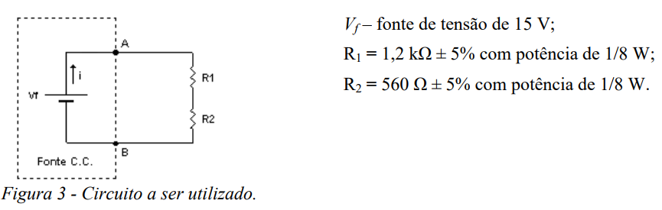 Para a primeira parte, requisitava-se a comprovação da 2ª Lei de Kirchhoff (Lei das Malhas). Para tanto, precisava-se calcular e inferir a tensão elétrica sobre cada elemento do circuito apresentado na Figura 1:

**Figura 1 - Circuito 1 Medição de Tensão**

Assim, efetuou-se o cálculo dos valores teóricos sem inserção dos dispositivos de medição. Pela Lei de Ohm (V = Ri) e divisão de tensão, desenvolveu-se:

VR1 = VF * R1/(R1 + R2)

VR1 = 15*1200/(1200 + 560)

VR1 = 10,23 V

VR2 = VF * R2/(R1 + R2)

VR2 = 15*560/(1200 + 560)

VR2 = 4,77 V

VAB = VF = 15 V

IAB = IR1 = IR2 = VF / REQ = 15 / (1200 + 560)

IAB = 8,5mA

P = Ri²

PR1 = R1 * IAB²

PR1 = 1200 * (0,0085)² = 86,7mW

PR2 = R2 * IAB²

PR2 = 560 * (0,0085)² = 40,46mW

Verifica-se que os valores de potência dissipada em cada resistor não ultrapassam os valores máximos estipulados pelo fabricante (1/8 W).

Após, tanto utilizando o multímetro analógico quanto o digital, foram inferidos os valores práticos de tensão (medido em paralelo com os elementos). Segue pela Tabela 1 os dados:

**Tabela 1 - Valores de Tensão Circuito 1**

|  |  |  |  |
| --- | --- | --- | --- |
| **Medidas** | **Dados** | **Multímetro Analógico** | **Multímetro Digital** |
| **VR1** | Escala | 50V | 20V |
| Valor | (10,1 ± 0,5)V | (10,02 ± 0,01)V |
| **VR2** | Escala | 50V | 20V |
| Valor | (4,8 ± 0,5)V | (4,68 ± 0,01)V |
| **VAB** | Escala | 10V | 20V |
| Valor | (14,9 ± 0,5)V | (14,69 ± 0,01)V |

Logo na primeira montagem prática, já percebe-se uma diferenciação entre os valores do equipamento analógico e digital, isto devido ao modo de fabricação dos dispositivos e diferentes resistências internas.

Pela faixa de variação de tensão nos resistores (±5%) afirma-se que os dados medidos se enquadram em tal alcance. Assim, pela 2ª Lei de Kirchhoff temos que:

Para o multímetro analógico:

VAB ≅ VR1 + VR2

14,9 ≅ 10,1 + 4,8 = 14,9 V

Para o multímetro digital:

VAB ≅ VR1 + VR2

14,69 ≅ 10,02 + 4,68 = 14,7 V

Portanto, comprova-se a 2ª Lei de Kirchhoff (Lei das Malhas)

## **Tensão Elétrica com Erro de Inserção**

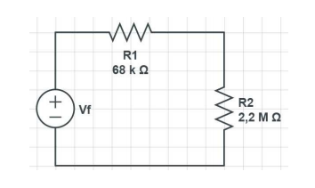Para a próxima etapa, visava-se executar os cálculos com circuito semelhante, porém agora considerando o erro de inserção na medida com os dispositivos. Para tal, foram alterados os resistores para valores mais elevados, conforme é mostrado pela Figura 2.

**Figura 2 - Circuito 2 Medição de Tensão com Erro de Inserção**

Foi calculada a tensão elétrica sobre cada elemento sem o erro de inserção.

VR1 = 15*68k/(68k + 2,2M)

VR1 = 0,45V

VR1 = 15*2,2M/(68k + 2,2M)

VR2 = 14,55V

Em seguida, verificaram-se os valores pelos multímetros à disposição. Segue pela Tabela 2 as informações encontradas:

**Tabela 2 - Valores de Tensão Circuito 2**

|  |  |  |  |
| --- | --- | --- | --- |
| **Medidas** | **Dados** | **Analógico** | **Digital** |
| **VR1** | Escala | 0,5V | 2V |
| Valor | (0,055 ± 0,5)V | (0,431 ± 0,001)V |
| **VR2** | Escala | 50V | 20V |
| Valor | (13,6 ± 0,5)V | (14,19 ± 0,01)V |

Identifica-se que o multímetro analógico apresenta menores valores medidos em ambos os resistores. Isto se deve, possivelmente, ao fato de apresentar resistência interna menor do que o multímetro digital, ocasionando uma resistência equivalente mais baixa que o elemento a qual está conectado em paralelo.

## **Corrente Elétrica sem Erro de Inserção**

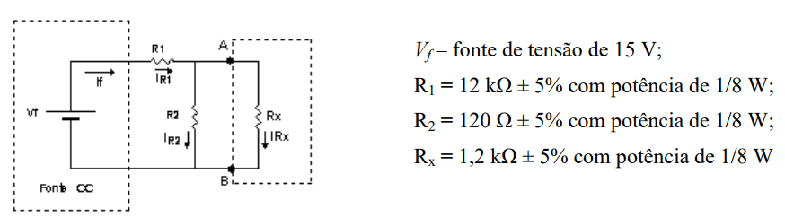Visando comprovar a 1ª Lei de Kirchhoff (Lei das Correntes ou dos Nós), foi executada a montagem do referente circuito apresentado na Figura 3:

**Figura 3 - Circuito 3 Medição de Corrente**

Foram realizados os cálculos para os casos extremos de curto-circuito entre os terminais A-B (Rx = 0) e circuito aberto (Rx→∞).

Para Rx = 0:

IF = IR1 = VF / R1 = 15 / 12000 = 1,25mA

IR2 = 0

Para Rx→∞:

IF = IR1 = IR2 = VF / (R1 + R2)

IF = 15 / (12k + 120) = 1,24mA

∆IF = 1,25m – 1,24m = 0,01mA

O circuito supracitado é denominado “limitador de corrente” pois apresenta a característica de impossibilitar o aumento de corrente elétrica requisitado pela fonte, independentemente do valor de resistência do resistor Rx.

Após, os valores medidos em circuito montado em matriz de contatos, segue pela Tabela 3:

**Tabela 3 - Valores Corrente Circuito 3**

|  |  |  |  |
| --- | --- | --- | --- |
| **Medidas** | **Dados** | **Analógico** | **Digital** |
| **IR1­** | Escala | 2,5mA | 2mA |
| Valor | (1,20 ± 0,05)mA | (1,13 ± 0,01)mA |
| **IR2** | Escala | 2,5mA | 2mA |
| Valor | (1,05 ± 0,05)mA | (0,96 ± 0,01)mA |
| **IRx** | Escala | 2,5mA | 2mA |
| Valor | (0,05 ± 0,05)mA | (0,094 ± 0,01)mA |

Nota-se que o multímetro digital apresenta menor valor de corrente elétrica, isto pois, como comentado anteriormente, é passível de apresentar menor resistência interna que o multímetro analógico.

## **Corrente Elétrica com Erro de Inserção**

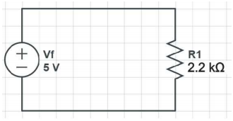Para a última etapa da atividade de laboratório, executou-se a montagem do circuito exibido na Figura 4:

**Figura 4 - Circuito 4 Medição de Corrente**

Requisitava-se utilizar a escala adequada de corrente para realizar as medidas com os multímetros analógico e digital, separadamente. Conforme elaborado, calcula-se o valor teórico:

IF = 5/2200 = 2,27mA

E segue pela Tabela 4 os dados obtidos:

**Tabela 4 - Valores de Corrente Circuito 4**

|  |  |  |  |
| --- | --- | --- | --- |
| **Medidas** | **Dados** | **Analógico** | **Digital** |
| **IR1­** | Escala | 2,5mA | 2mA |
| Valor | (2,30 ± 0,05)mA | (2,06 ± 0,01)mA |

# CONCLUSÕES

Pelos dados obtidos e comparação realizada com os valores teóricos sem e com inserção dos dispositivos de medição, conclui-se que o multímetro analógico apresenta maior resistência interna que o multímetro digital, o que é visível pela redução nos valores de tensão pelo tópico 2.2.

De mesmo modo, afirma-se que outras variáveis além das condições dos equipamentos podem afetar as inferências, como temperatura, pressão, ruído na fonte de tensão, vibrações, assim como a imprecisão de leitura (erro de paralaxe) na verificação do número de medida no multímetro analógico.

Contudo, apesar de todos elementos mediadores de medição, foram obtidas resultados semelhantes e aproximados (mesmo com os arredondamentos em cálculo), tão como dentro da faixa de tolerância dos resistores utilizados.

# REFERÊNCIAS

PENG, Patrick Kuo. **Aula 02 Voltímetro e Amperímetro de Corrente Contínua**. Disponível em: <https://github.com/GSimas/EEL7045/blob/master/Lab/Aula02_Medi%C3%A7%C3%A3o%20Tens%C3%A3o%20e%20Corrente%20CC.pdf>. Acesso em 27 ago. 2017.